**Pràctica extraordinària**

Contingut

Part bàsica obligatòria (3 punts) 2

Funcionalitats a realitzar 3

Recaptcha 3

Recuperació de contrasenya 3

Autenticació Social OAuth2 3

Sobre la configuració de l’usuari (7 punts) 4

Lliurament 5

# Part bàsica obligatòria (3 punts)

• En obrir el web sortiran tots els articles de forma pública sense excepció i sense opció d’inserir, editar o eliminar articles.

• A la mateixa pàgina principal trobarem una opció per a logar-se o enregistrar-se.

• Crear un formulari de inici de sessió i registre d’usuaris en una base de dades i posteriorment verificar quan inicien sessió els usuaris de la base de dades i llavors permetre’ls editar el contingut (els post de la paginació) si no iniciem sessió (usuari anònim) permetrem només veure els articles. Mireu com ho faríeu tenint en compte que el tractament de les dades que hi ha a la paginació no serà el mateix si ens validem que si no estem validats.

• S’haurà de comprovar si l’usuari ja existeix en qualsevol dels dos casos (inici sessió o registrar-se) i validar la contrasenya demanant-la dues vegades (registrar-se).

• Si l’usuari comet un error a l’hora d’enregistrar-se, s’hauran de mantenir les dades al formulari actual.

• Si es fa l’opció de recuperar la contrasenya s’ha de fer des del mateix formulari.

• La contrasenya haurà d’estar encriptada.

• Una vegada validat, s’ha de mantenir la sessió de l’usuari almenys 30min activa.

* En cas de desenvolupar aquesta opció, caldrà comentar el codi de l’opció que es demana a l’enunciat bàsic, és a dir, per a qualsevol opció realitzada, no elimineu la part bàsica demanada a l’enunciat.

• Treballeu amb funcions

• Treballeu amb MVC

• Cal comentar el codi.

## Funcionalitats a realitzar

### Recaptcha

### Recuperació de contrasenya

### Autenticació Social OAuth2

# Sobre la configuració de l’usuari (7 punts)

* Crear un menu d’usuari que ens permetrà Configurar el perfil del nostre usuari i tancar sessió.

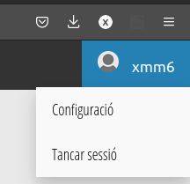

* Apartat Configuració
  + Canvi de les dades personals (nom, cognom, adreça,...)
    - Tingueu en compte com es valida l’usuari, amb correu electrònic? amb nickname? ...
  + Canvi de la imatge de perfil
    - Tingueu en compte que la imatge no pot ser molt gran i tingueu en compte on la guardeu.
  + Canvi de contrasenya
    - Tingueu en compte quina gestió feu de les contrasenyes
  + Eliminar el compte
    - Tingueu en compte què fareu una vegada que l’usuari premi el botó d’eliminar el compte....
  + Canviar de compte
    - L’usuari podrà obrir una altra sessió amb una altra usuari, sense haver de tancar el compte actual.

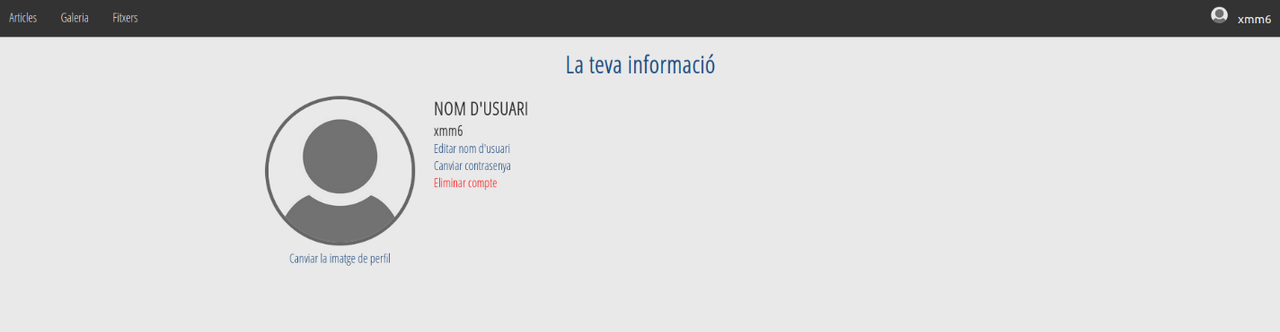

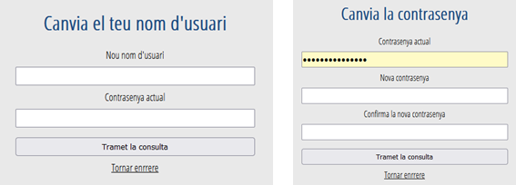

*Les il·lustracions de l’enunciat són orientatives*

# Lliurament

• Cal treballar amb Git, deixant clar tots els commits que es realitzen. Moodle haureu de penjar almenys l’enllaç del projecte. Assegureu-vos que tinc permisos per a l’enllaç.

• Cal adjuntar un README o MD.